品德教育—學習表達感恩
在聯絡簿中的小記練習，鼓勵學生表達感恩。學生經常練習，養成感恩的習慣，不需要求，也能學習隨時留意別人對他的好，並且主動表達感恩。
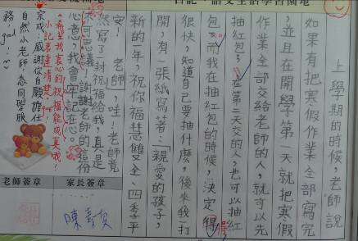
開學時贈送紅包給孩子祝福，孩子在聯絡簿表達感謝。
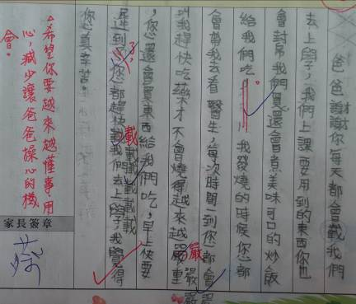
孩子感謝爸爸的用心照顧，讓他身體健康不遲到。
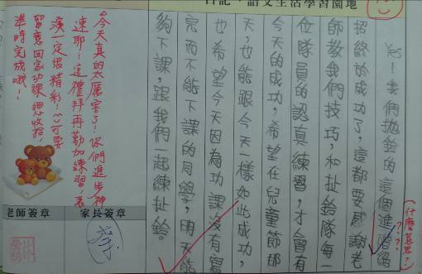
孩子感謝老師指導他們扯鈴的技巧，讓他們練習順利。
孩子感謝爸爸的用心照顧，讓他身體健康不遲到。
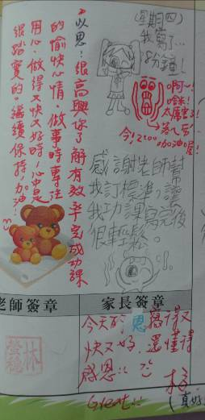 | 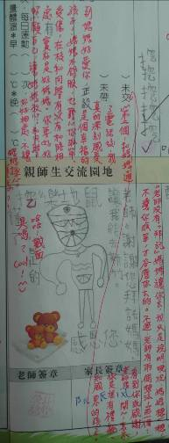
孩子在聯絡簿上感謝老師幫她訂完成功課的時間，讓他學習有效率的完成功課，媽媽很高興他懂得感恩。 | 孩子感謝老師打電話關心不能去校外教學的原因，因而讓媽媽相信他，答應讓她去校外教學。

